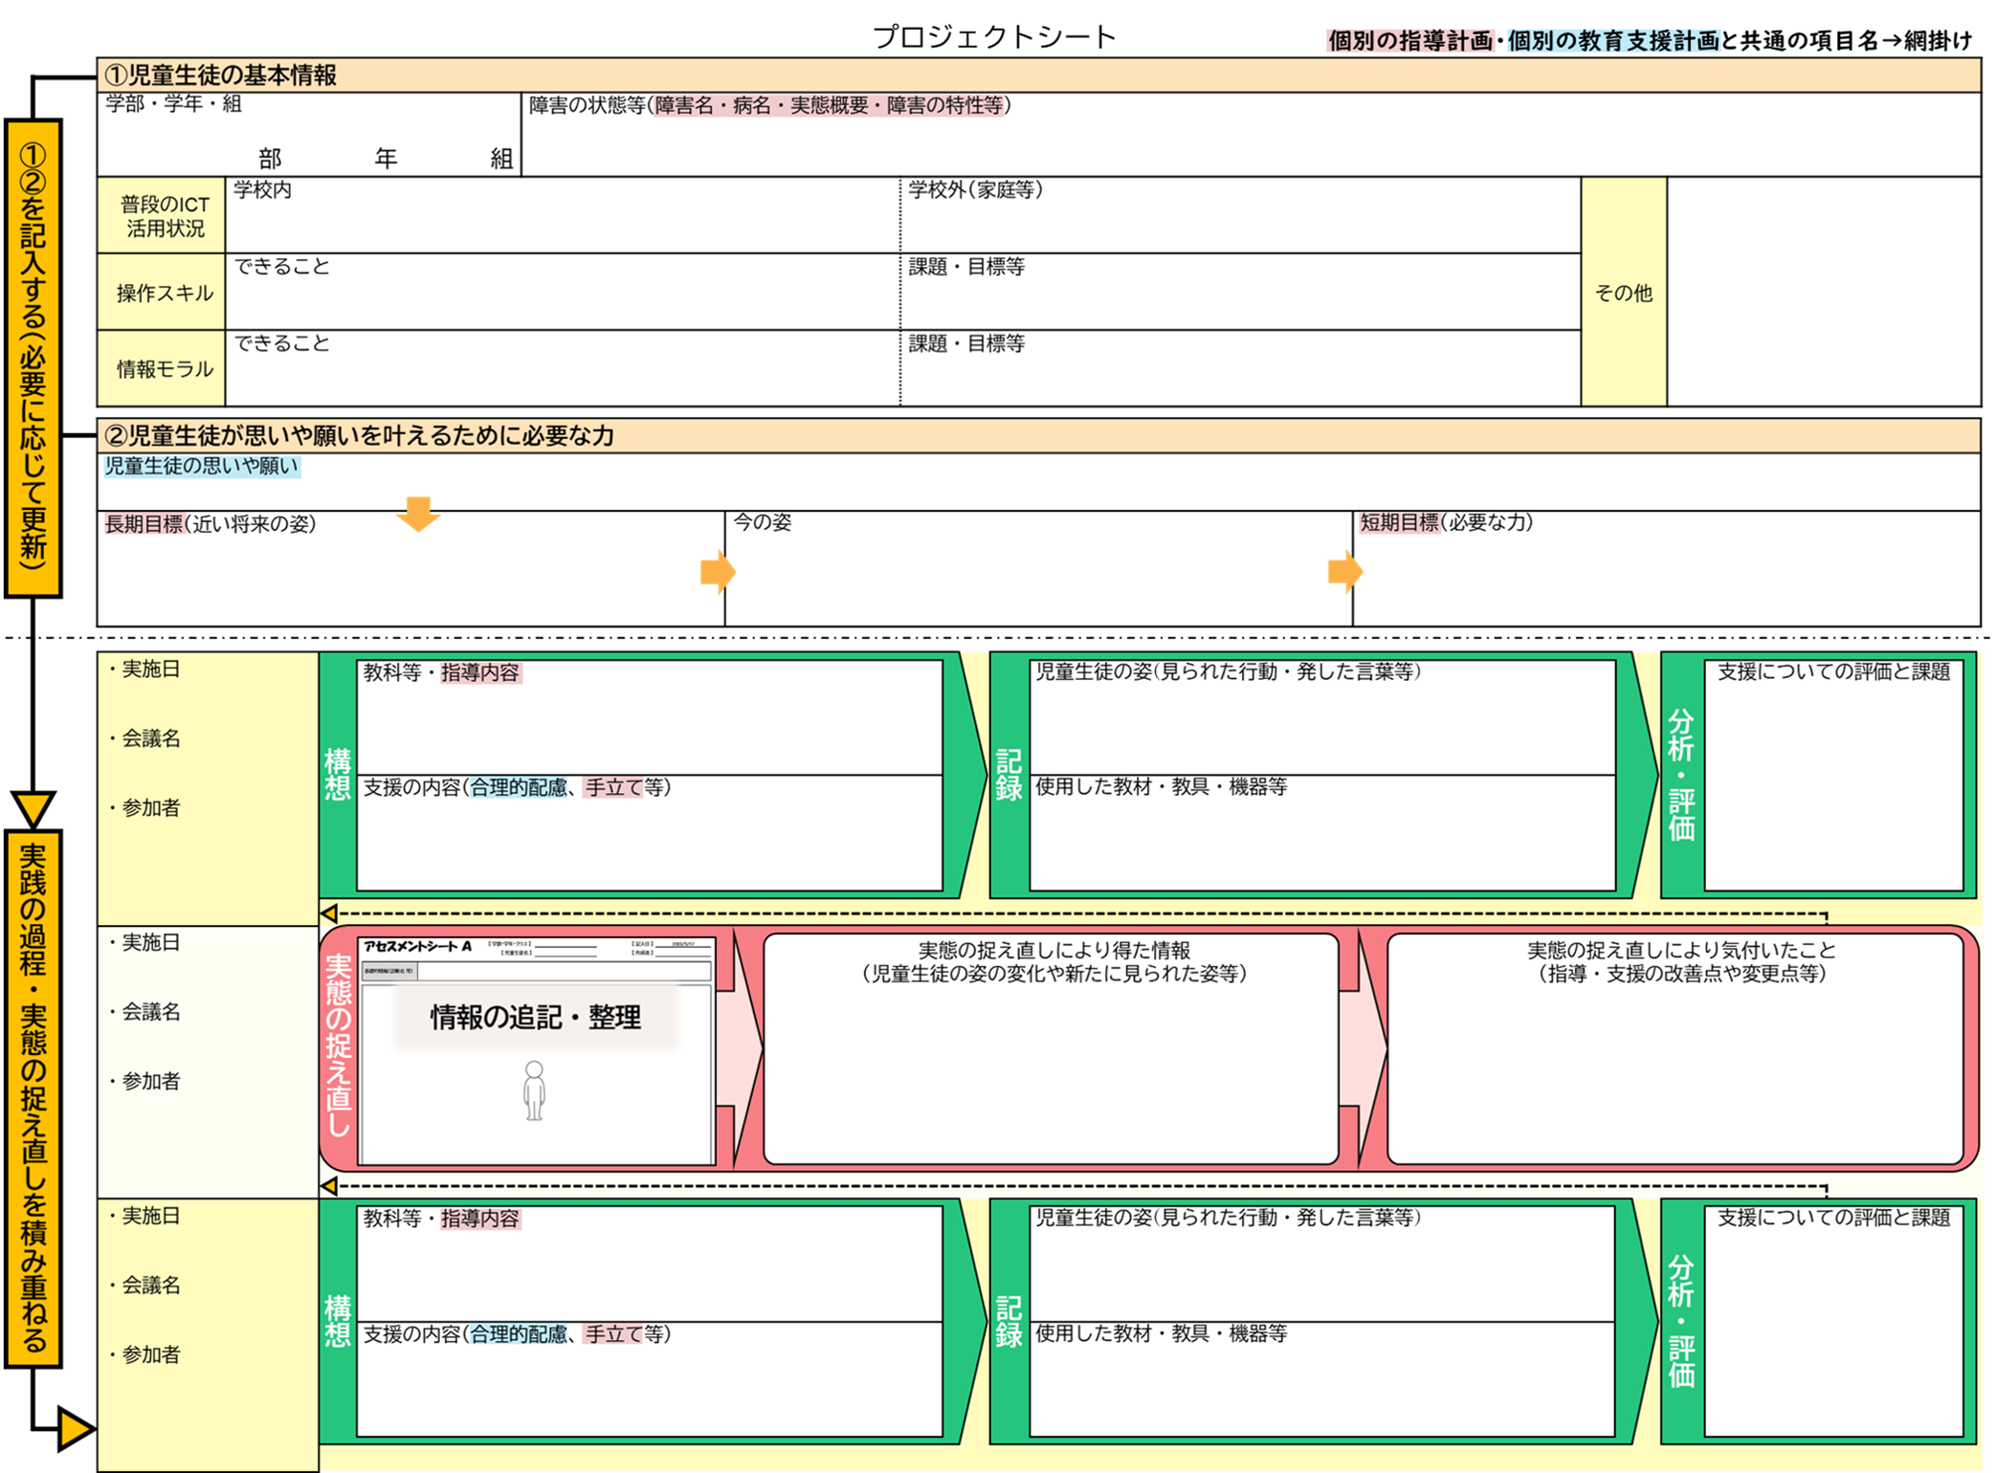
ここをクリックしてテキストを入力してください。
ここをクリックしてテキストを入力してください。
ここをクリックしてテキストを入力してください。
ここをクリックしてテキストを入力してください。
ここをクリックしてテキストを入力してください。
ここをクリックしてテキストを入力してください。
ここをクリックしてテキストを入力してください。
ここをクリックしてテキストを入力してください。
ここをクリックしてテキストを入力してください。
ここをクリックしてテキストを入力してください。
ここをクリックしてテキストを入力してください。
ここをクリックしてテキストを入力してください。
ここをクリックしてテキストを入力してください。
ここをクリックしてテキストを入力してください。
ここをクリックしてテキストを入力してください。
ここをクリックしてテキストを入力してください。
ここをクリックしてテキストを入力してください。
ここをクリックしてテキストを入力してください。
ここをクリックしてテキストを入力してください。
入力
参加者を入力
会議名を入力
参加者を入力
参加者を入力
実施日を選択
会議名を入力
会議名を入力
実施日を選択
実施日を選択
入力
選択
ここをクリックしてテキストを入力してください。
ここをクリックしてテキストを入力してください。
ここをクリックしてテキストを入力してください。
ここをクリックしてテキストを入力してください。
ここをクリックしてテキストを入力してください。

